Ваш малыш пошел в детский сад...
Даже для самого общительного ребенка детский сад – это стресс. Попробуйте провести несколько часов в большой шумной компании, — и если вы спокойный и «негромкий» человек, у вас скоро разболится голова, начнет копиться раздражение, появится желание поскорее уйти домой. А ваш малыш проводит в такой обстановке целый день, поэтому к вечеру бурлящее напряжение готово вырваться вместе со слезами, криками, капризами.
Родителям необходимо помочь ребенку снять дневной стресс, учитывая индивидуальные особенности маленького человека: возраст, характер, темперамент. Один из лучших антистрессовых приемов – игра. Она позволяет ребенку раскрепоститься, расслабиться. Постарайтесь соблюдать несколько нехитрых правил. Во-первых, выбор – играть или не играть – должен всегда оставаться за ребенком. Возможно, как раз сегодня он настолько устал, что захочет просто погулять или почитать. Во-вторых, «вечерняя» игра не должна быть шумной, сопровождаться беготней и криками.
Спросите у воспитателя, как вел себя малыш. Если малыш днем скован и робок, а вечером «наверстывает упущенное», нужно помочь ему расслабиться, выговориться, но не допускать, чтобы он еще больше возбудился.
Хорошо помогает снять напряжение и переводит энергию «в мирное русло» игра «Рвакля». Приготовьте ненужные газеты, журналы, бумаги и широкое ведро или корзину. Ребенок может рвать, мять, топтать бумагу, в общем, делать с ней все, что заблагорассудится, а потом бросать в корзину. Или дайте ребенку цветные карандаши и бумагу – пусть рисует то, что его волнует.
Если человечек в садике ни на минуту не присел, и дома никак не остановится, ему помогут игры с постепенным снижением физической нагрузки, не содержащие при этом элемента соревнования. Одной из таких игр является игра «Грибник». Предложите ребенку расставить кегли или небольшие игрушки в произвольном порядке на небольшом расстоянии друг от друга. Если у вас дома есть спортивный комплекс, игрушки можно развесить на нем. Затем попросите ребенка закрыть глаза и по памяти собрать все предметы – «грибы» в корзинку. Собранные «грибы» можно сортировать по цвету, форме, размеру…
Если же ребенок в садике «ураган», а дома ни с кем не хочет общаться, дайте побыть ему в одиночестве. Особенно острую потребность побыть наедине с самим собой может испытывать единственный ребенок в семье, — особенный, т.к. нервную систему малыша, непривычную к присутствию посторонних, истощают усиленное общение, переизбыток информации и неизбежное вторжение других детей в его личное пространство. Побыть одному лучше в собственной комнате, а нет ее – в детском уголке, где ребенок сам себе хозяин. Малыш может побыть там один и в вашем присутствии.
Можно научить ребенка «Строить шалаш». Шалаш можно построить из стульев, диванных подушек, а под столом – уже готово уютное гнездышко, занавешенное импровизированной портьерой. Подобного рода игры для ребенка – это, во-первых, способ на время сузить чересчур большое пространство, перестроив его по своей мерке, и почувствовать себя увереннее, избавиться от внутреннего напряжения. Во-вторых, это еще и возможность выкроить укромный уголок, чтобы отгородившись от окружающих, спокойно поиграть с любимыми куклами и машинками, пофантазировать, подумать. Но, не стоит превращать одиночество в наказание.

Помогите малышу снять напряжение…
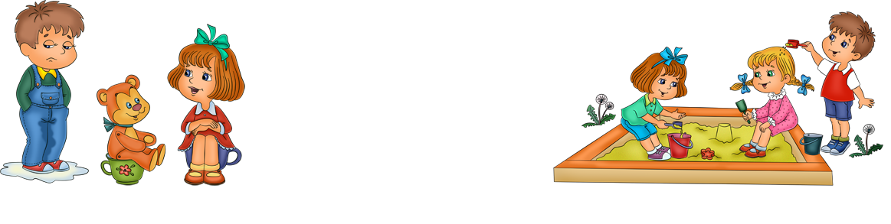
Почти всем детям хорошо помогают справиться с дневным напряжением — игры на воде:
наберите в ванну немного теплой воды, включите теплый высокий душ. Вся накипь дня — усталость, раздражение, напряжение – уйдет, «стечет» с малыша. Игры в воде подчиняются одному общему правилу – они должны быть нешумными, спокойными.
Можно пускать мыльные пузыри, играть с губками (смотреть, как они впитывают и отдают воду, устроить ребенку «дождик» из губки, превратить их в кораблики или дельфинов), строить из мягкой мозаики красочные картины, просто дать две-три баночки, — и пусть переливает водичку туда-сюда. Вид и звук льющейся воды действует умиротворяющее, — через15-20 минут ребенок будет спокоен.
Постарайтесь, чтобы малыш как можно больше времени находился на свежем воздухе (если позволяет время). Гуляя вместе с ним, вы получите идеальную возможность поговорить с сыном или дочкой, обсудить события дня. Если произошло что-то неприятное или тревожащее малыша, надо обсудить с ним это сразу, не допуская, чтобы это давило на него целый вечер.
Попробуйте исключить телевизор из вечерних развлечений малыша. Мерцание экрана только усилит раздражение и нагрузку на уставший мозг. Исключение можно сделать для передачи «Спокойной ночи, малыши!» или для любимого тихого мультфильма, — эти передачи идут в одно и тоже время и могут стать частью «ритуала» отхода ко сну. Перед сном можно сделать малышу расслабляющий массаж, прослушать вместе тихую мелодичную музыку, кассету с записями шума моря или звуков дождя, почитать сказку.
Каким бы замечательным не был детский сад, какие бы профессионалы в нем не работали, никто не поможет вашему ребенку лучше, чем вы. Если малыш будет твердо знать, что в конце шумного дня его ждет «тихая пристань», восемь часов в садике не покажутся ему такой оглушающей вечностью, и стресс отступит!

